18 ноября 2015года в СПДС «Радуга» с. Нижнее Санчелеево м. р. Ставропольский состоялся выездной постоянно действующий семинар для старших воспитателей, методистов. Форма проведения - мастер-класс «Современные формы работы с педагогическими кадрами». Повышение уровня мастерства педагогов — приоритетное направление деятельности методической работы, которая занимает особое место в системе управления дошкольным учреждением и представляет собой важное звено в целостной системе повышения квалификации педагогических кадров, так как, прежде всего, способствует активизации личности педагога, развитию его творческой личности.
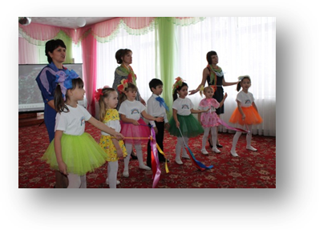
Воспитанники и педагоги СПДС «Радуга» с. Н. Санчелеево открыли семинар музыкальным приветствием. Плодотворной работы участникам пожелала Артамонова Н.И. – руководитель СПДС «Радуга» с. Н. Санчелеево. Савушкина Лариса Владимировна, старший методист ГБОУ ДПО ЦПК «Ресурсный центр г. о. Жигулевск Самарской области» отметила, что повышение мастерства педагогов, пополнение их теоретических и практических знаний осуществляется с помощью разнообразных форм методической работы, а именно с использованием интерактивных форм и методов. Ценность такого подхода в том, что он обеспечивает обратную связь, откровенный обмен мнениями, формирует положительные отношения между сотрудниками. Стержнем данных форм работы с кадрами являются коллективные обсуждения, рассуждения, аргументация выводов, соревнования умов и талантов.
В ходе работы мастер-класса с участниками поделились своим опытом работы:
Мишагина И.А., старший воспитатель СПДС «Радуга» с. Н. Санчелеево, показала со своим педагогическим коллективом «Заседание творческой группы»;
Бочкаева Л.Н., старший воспитатель СПДС «Сказка» с. Хрящевка, представила презентацию «Мастер-класс как одна из форм работы с педагогическими кадрами»;
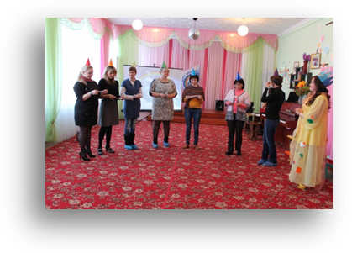
Шестоперова Е.В., старший воспитатель СПДС «Вишенка» г. о. Жигулевск, поделилась опытом работы своего педагогического коллектива на тему «Педагогическая гостиная как средство повышения профессиональной компетентности педагогов»
В ходе работы постоянно действующего семинара старшие воспитатели, методисты отметили, что постоянная связь содержания методической работы с результатами работы педагогов обеспечивает непрерывный процесс совершенствования профессионального мастерства каждого воспитателя. Сегодня в работе используются новые, активные формы работы, которым свойственно вовлечение педагогов в деятельность и диалог, предполагающий свободный обмен мнениями.

Старший методист
ГБОУ ДПО ЦПК «Ресурсный центр
г.о.Жигулевск Самарской области»
Савушкина Л. В.

